# Problem statement

How can occlusion detection be utilised to minimise the amount of the time invested by the user in a fish tracking system which enables to the user to correct occlusion errors?

* How much interaction from a user is acceptable?
* How is an occlusion defined?

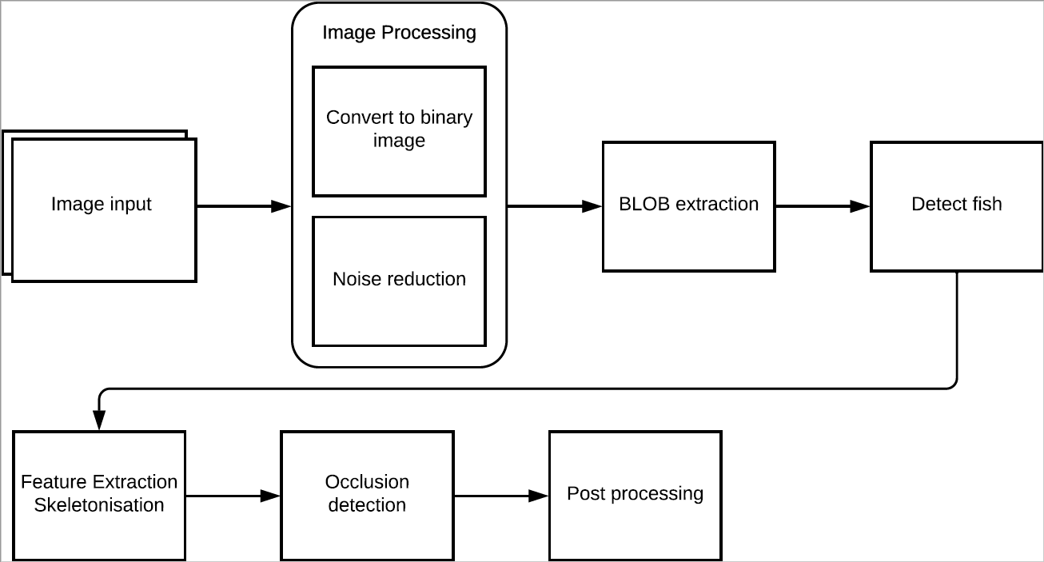

|  |  |  |  |  |  |
| --- | --- | --- | --- | --- | --- |
| 3. april | 11. april | 9. maj | 20. maj | 27. maj | 6. juni |
| Design Teori | Implementering | Test | Evaluering | Rette periode | Deadline |
| 5 dage | 20 dage | 7 dage | 5 dage | 10 dage |  |

Tidsplanen der er lavet, er eksklusive weekend dage ud over de sidste 10 i rette perioden. Tanken ved design teori er at få skrevet noget specifik teori til løsningen før implementering begynder, men der skal selvfølgelig også skrives under udviklingen.